104年午餐輔導訪視表
- 烹調作業場所衛生管理
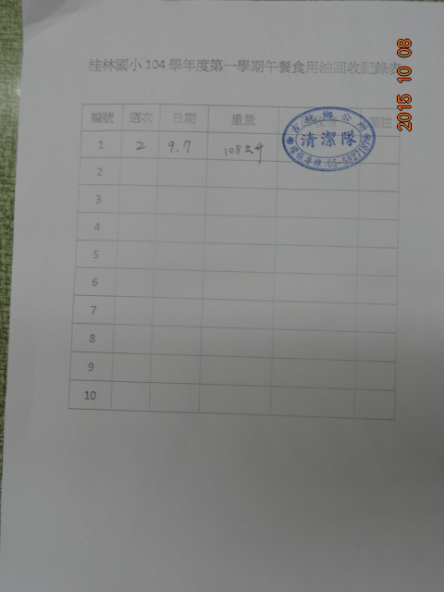
17.建立油炸回收管理

